الإحصاء الفلسطيني: ارتفاع الرقم القياسي لكميات الإنتاج الصناعي في فلسطين
خلال شهر تشرين أول، 10/ 2013

أعلن الإحصاء الفلسطيني الرقم القياسي لكميات الانتاج الصناعي في فلسطين لشهر تشرين أول، 10/2013، حيث سجل الرقم القياسي لكميات الإنتاج الصناعي ارتفاعاً بنسبة 1.32% خلال شهر تشرين أول 2013 مقارنة بشهر أيلول 2013، إذ ارتفع الرقم القياسي لكميات الانتاج الصناعي إلى 119.98 خلال شهر تشرين أول 2013 مقارنة بـ 118.42 خلال الشهر السابق (سنة الأساس2011= 100).

حركة كميات الإنتاج الصناعي على مستوى الأنشطة الاقتصادية الرئيسية
سجلت أنشطة التعدين واستغلال المحاجر ارتفاعاً بنسبة 4.15% خلال شهر تشرين أول 2013 والتي تشكل أهميتها النسبية 4.59% من إجمالي أنشطة الصناعة، كما سجلت أنشطة الصناعة التحويلية ارتفاعاً بنسبة 3.21% خلال شهر تشرين أول 2013 مقارنة مع الشهر السابق والتي تشكل أهميتها النسبية 80.56% من إجمالي أنشطة الصناعة، بينما سجل نشاط إنتاج وجمع وتوزيع الكهرباء والماء انخفاضاً مقداره 7.59% خلال شهر تشرين أول 2013 والذي تشكل أهميته النسبية 14.85% من إجمالي أنشطة الصناعة.

أما على صعيد الأنشطة الفرعية والتي لها تأثير نسبي كبير على مجمل الرقم القياسي، فقد سجلت بعض الصناعات ارتفاعاً خلال شهر تشرين أول 2013 مقارنة بشهر أيلول 2013 منها صنع الأثاث، وصنع منتجات التبغ، وصنع الملابس باستثناء الملابس الفرائية، وصنع منتجات المعادن المشكلة عدا الماكنات والمعدات، وصنع الآلات والأجهزة الكهربائية.

من ناحية أخرى سجل الرقم القياسي لكميات الإنتاج الصناعي انخفاضاً في بعض الأنشطة الصناعية منها صنع المواد والمنتجات الكيماوية، وصنع المنتجات الغذائية والمشروبات المرطبة، وصنع منتجات المعادن اللافلزية الأخرى، وإنتاج وجمع وتوزيع الكهرباء، وصنع الفلزات الثمينة وغير الحديدية القاعدية.
الرقم القياسي لكميات الإنتاج الصناعي للأشهر تشرين أول 2012- تشرين أول 2013 (سنة الأساس 2011 = 100 )
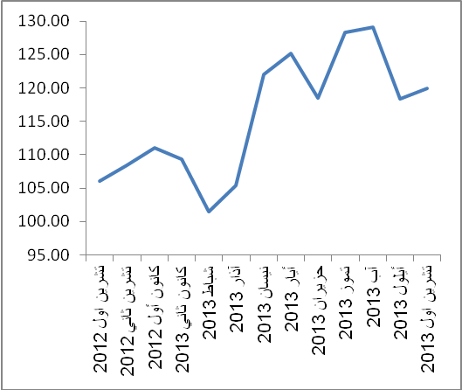

ملاحظة: الأهمية النسبية للأنشطة تمثل التوزيع النسبي للقيمة المضافة للمؤسسات الصناعية في العام 2009.

